ΙΟΝΙΟ ΠΑΝΕΠΙΣΤΗΜΙΟ
ΤΜΗΜΑ ΑΡΧΕΙΟΝΟΜΙΑΣ – ΒΙΒΛΙΟΘΗΚΟΝΟΜΙΑΣ

ΗΛΕΚΤΡΟΝΙΚΗ ΔΗΜΟΣΙΕΥΣΗ

« Πρωτόκολλο Ζ39.50 »

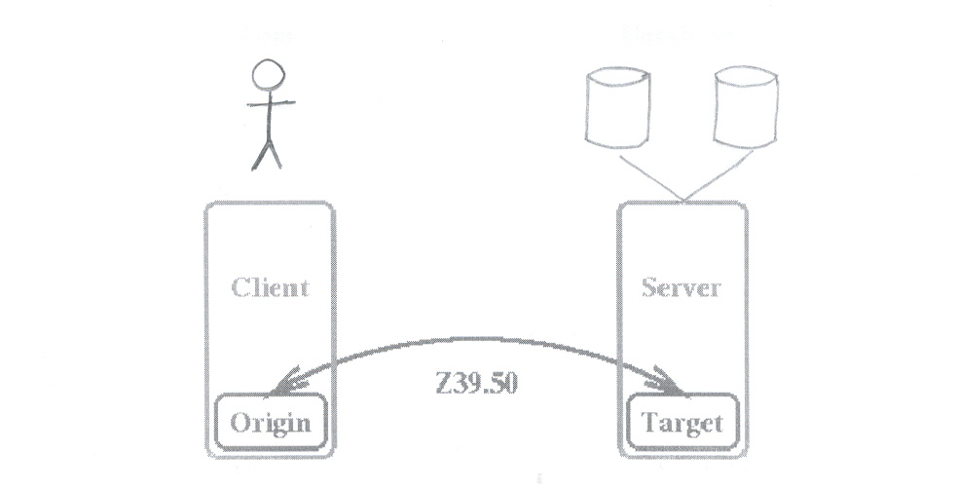

ΚΕΡΚΥΡΑ 2003

ΙΟΝΙΟ ΠΑΝΕΠΙΣΤΗΜΙΟ
ΤΜΗΜΑ ΑΡΧΕΙΟΝΟΜΙΑΣ – ΒΙΒΛΙΟΘΗΚΟΝΟΜΙΑΣ

ΗΛΕΚΤΡΟΝΙΚΗ ΔΗΜΟΣΙΕΥΣΗ

« Πρωτόκολλο Ζ39.50 »

Επόπτης καθηγητής : κ. Καπιδάκης Σαράντος

Επιμέλεια θέματος : Αμπατζή Μερόπη ( Β99029 )

ΚΕΡΚΥΡΑ 2003
ΠΡΟΛΟΓΟΣ

Είναι πλέον κοινά αποδεκτή η ΄΄ επανάσταση ΄΄ που σημειώθηκε τις τελευταίες δεκαετίες στους τομείς της Επιστήμης, της Τεχνολογίας και γενικότερα στον κόσμο της Πληροφορίας. Η διαρκώς επιταχυνόμενη αυτή εξέλιξη στους τομείς που προαναφέρθηκαν, που συμβολίζει βέβαια το πέρασμα στη νέα εποχή, συνοδευόμενη από μια αντίστοιχα ραγδαία και επιταχυνόμενη αύξηση των δημοσιευμάτων, καθώς επίσης και της παραγωγής και διακίνησης της πληροφορίας, δημιούργησαν έντονή την ανάγκη για αναζήτηση και πρόσβαση ( σε επίπεδο πληροφορίας ). Η πληροφορία στις ημέρες μας παρέχεται οργανωμένη ή μη και οι δυνατότητες του εντοπισμού, της ανάκτησης και της ανταλλαγής της ηλεκτρονικά είναι γεγονός. Το επιθυμητό είναι η πρόσβαση των χρηστών σε διαφορετικές συλλογές πηγών δεδομένων και συνεπώς η ανάκτηση χρήσιμων για αυτούς πληροφοριών. Για το σκοπό αυτό έχουν δημιουργηθεί κάποια πρωτόκολλα. Το Ζ39.50 αποτελεί ένα από αυτά.
Το θέμα της παρούσης εργασίας αφορά λοιπόν στο πρωτόκολλο Ζ39.50. Πρόκειται για ένα ιδιαίτερα σημαντικό πρωτόκολλο που ουσιαστικά έχει δημιουργηθεί για να βοηθήσει τη διασύνδεση των υπολογιστικών συστημάτων ώστε να διευκολύνει την αναζήτηση και ανάκτηση βιβλιογραφικών δεδομένων από πληροφοριακές βάσεις και ηλεκτρονικούς καταλόγους. Η όλη εργασία δομείται σε 6 μέρη. Το πρώτο επιχειρεί να ξεκαθαρίσει τον ορισμό του σχετικού πρωτοκόλλου καθώς επίσης γίνεται και μία σύντομη ιστορική αναδρομή για την ιδέα ανάπτυξής του. Στη συνέχεια, στο δεύτερο μέρος, εξετάζεται η δομή του Ζ39.50 και ακολουθεί ένα μικρό παράδειγμα για την καλύτερη κατανόηση της λειτουργίας του. Στο τρίτο μέρος αναφέρονται οι δυνατότητες του πρωτοκόλλου και στο επόμενο μέρος εξετάζονται τα πλεονεκτήματα της ύπαρξης και λειτουργίας του. Τέλος, ακολουθούν οι συνέπειες του Ζ39.50 για τις βιβλιοθήκες καθώς το πρωτόκολλο εξετάζεται κυρίως από βιβλιοθηκονομική άποψη.
Η έκταση βέβαια της εργασίας είναι αρκετά συνοπτική παρόλο που πρόκειται για ένα μεγάλο κεφάλαιο της πληροφορίας, μα ας ελπίσουμε ότι παρουσιάζεται κατά τέτοιο τρόπο ώστε να ανταποκρίνεται στο σκοπό της.

ΤΙ ΕΙΝΑΙ ΤΟ Ζ39.50

Το πρωτόκολλο ANSI/NISO Z39.50-1995 ( ISO23950 ), όπως είναι και ο πλήρης όρος της πιο πρόσφατης έκδοσής του, αποτελεί ένα από τα πολλά standards πού έχουν παραχθεί για να διευκολύνει την επικοινωνία των υπολογιστικών συστημάτων των βιβλιοθηκών και των υπηρεσιών πληροφόρησης. Αφορά κυρίως στην αναζήτηση βιβλιογραφικών δεδομένων από τον κατάλογο (OPAC) μιας βιβλιοθήκης στον ηλεκτρονικό κατάλογο μιας άλλης μέσω δικτύου. Δηλαδή έχει να κάνει με την αναζήτηση και ανάκτηση (search and retrieve) σε απομακρυσμένα θέματα μέσα από τον κατάλογο μιας βιβλιοθήκης.
Το πρωτόκολλο προέκυψε από εργασία έρευνας και ανάπτυξης που πραγματοποιήθηκε, στις αρχές της δεκαετία του ’80, στο πλαίσιο ενός πιλοτικού προγράμματος δικτύωσης που πραγματοποιήθηκε στις HΠΑ (1984), με το όνομα Linked System Project (LSP) και με τη συμμετοχή της βιβλιοθήκης του Κογκρέσου και των συνεργατικών δικτύων OCLC, RLIN και WLN. Στο πλαίσιο του LSP αναπτύχθηκαν δύο πρωτόκολλα: ένα για την υποστήριξη της αναζήτησης σε ηλεκτρονικές βάσεις βιβλιογραφικών δεδομένων και ένα για την υποστήριξη της ανταλλαγής εγγραφών και ιδίως εγγραφών καθιερωμένων τύπων (authorities). Το σχετικό με την αναζήτηση πρωτόκολλο υιοθετήθηκε το 1987 ως πρότυπο από το NISO και επικυρώθηκε και δημοσιεύτηκε ως Αμερικάνικο πρότυπο από τον ANSI (American National Standards Institute) το 1988, ενώ το 1992 δημοσιεύτηκε η δεύτερη έκδοσή του. Παράλληλη εργασία στο πλαίσιο του ISO οδήγησε το 1991 στη υιοθέτηση ενός αντίστοιχου πρωτοκόλλου, γνωστού ως SR (search and retrieve).Η ομοιότητα των δύο πρωτοκόλλων επέφερε προβλήματα και ιδίως μετά την 3^{η} έκδοση του Ζ39.50 το 1995. Έτσι ο ISO αποφάσισε την απόσυρση του SR και την αποδοχή και ένταξη του Z39.50 ως διεθνούς προτύπου (ISO23950:1998).

ΔΟΜΗ ΚΑΙ ΛΕΙΤΟΥΡΓΙΑ ΤΟΥ

Όπως ήδη ειπώθηκε το πρωτόκολλο Ζ39.50 εξασφαλίζει την αναζήτηση και ανάκτηση βιβλιογραφικών εγγραφών από απομακρυσμένες βάσεις βιβλιογραφικών δεδομένων (π.χ. OPAC). Επιβάλλεται όμως να αναφερθεί ότι αν και προέρχεται από το χώρο των βιβλιοθηκών και των βιβλιογραφικών δεδομένων (όπως όλα τα Ζ Αμερικάνικα πρότυπα και τα 39 που αφορούν σε βιβλιογραφικά θέματα), ο μηχανισμός που υλοποιεί το πρωτόκολλο δεν περιορίζεται μόνο σε αυτήν την κατηγορία δεδομένων, αλλά μπορεί να υποστηρίζει αναζητήσεις και ανακτήσεις δεδομένων οποιουδήποτε τύπου και κατηγορίας. Το γεγονός αυτό, είναι ιδιαίτερα σημαντικό, καθώς επιτρέπει τη λειτουργία των συνδεδεμένων στο web βάσεων βιβλιογραφικών δεδομένων ως ενός ενιαίου χώρου αναζήτησης και ανάκτησης. Πώς όμως λειτουργεί;
Καταρχάς το πρωτόκολλο Ζ39.50 χρησιμοποιεί την αρχιτεκτονική «πελάτη /διακομιστή» (client/server), σύμφωνα με την οποία ένα σύστημα βάσεων δεδομένων έχει μια απλή δομή που αποτελείται από δύο βασικά μέρη: έναν διακομιστή (server) και ένα σύνολο από πελάτες (clients). Σχηματικά θα μπορούσαμε να την αναπαραστήσουμε κάπως έτσι:

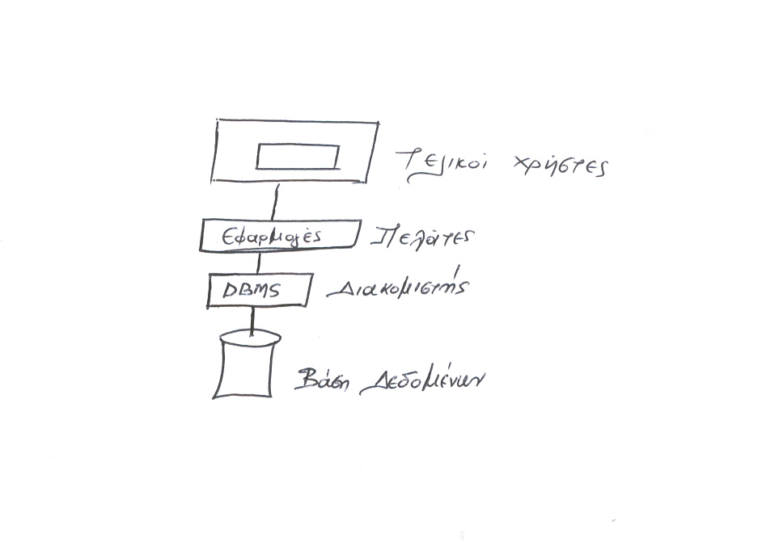

Για να κατανοήσουμε πώς όμως λειτουργεί το συγκεκριμένο πρωτόκολλο για το οποίο γίνεται λόγος, ας το απεικονίσουμε σχηματικά με τον εξής απλό τρόπο:

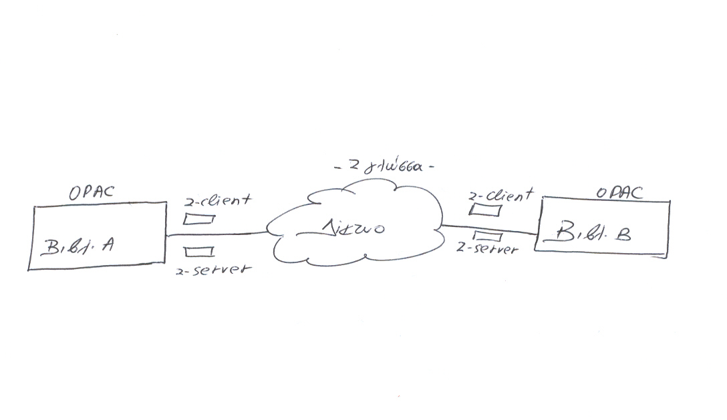

Όπως γίνεται αντιληπτό και από το παραπάνω σχήμα, για να επικοινωνήσουν δύο υπολογιστικά συστήματα μεταξύ τους απαιτείται η κάθε βιβλιοθήκη στο λογισμικό της σαν έχει εγκατεστημένο έναν z-client και έναν z-server (οι z-clients απαιτούνται για την υποβολή των ερωτήσεων και οι z-servers για την υποβολή των απαντήσεων αντίστοιχα). Όταν ο χρήστης υποβάλλει ένα ερώτημα (όρους αναζήτησης) από τον κατάλογο μιας βιβλιοθήκης στη γλώσσα αναζήτησης που χρησιμοποιεί το τοπικό σύστημα, το λογισμικό του καταλόγου διαβιβάζει το ερώτημα από αυτό στον z-client. Εν συνεχεία ο
z-client παίρνει το ερώτημα, το μεταφράζει στη z-γλώσσα (έτσι ορίζουμε τη κοινή γλώσσα αναζήτησης από και προς την οποία μεταφράζουμε) και προσεγγίζει τον z-server της άλλης βιβλιοθήκης διαβιβάζοντάς του το ερώτημα (query). Αυτός με τη σειρά του μεταφράζει το ερώτημα στην «τοπική» γλώσσα (του υπολογιστή), ψάχνει τη βάση δεδομένων, παίρνει την απάντηση (αριθμό εγγραφών που εντοπίστηκαν) και με την αντίστροφη πορεία το διαβιβάζει στον z-client που του είχε υποβάλλει το ερώτημα. Ο z-client λαμβάνει τα αποτελέσματα της αναζήτησης και με τις αντίστοιχες πάλι μεταφράσεις η απάντηση εμφανίζεται τελικά στον OPAC του ενδιαφερόμενου χρήστη.

Ακολουθεί ένα πιο περιεκτικό σχηματικό διάγραμμα του τρόπου λειτουργίας του πρωτοκόλλου:

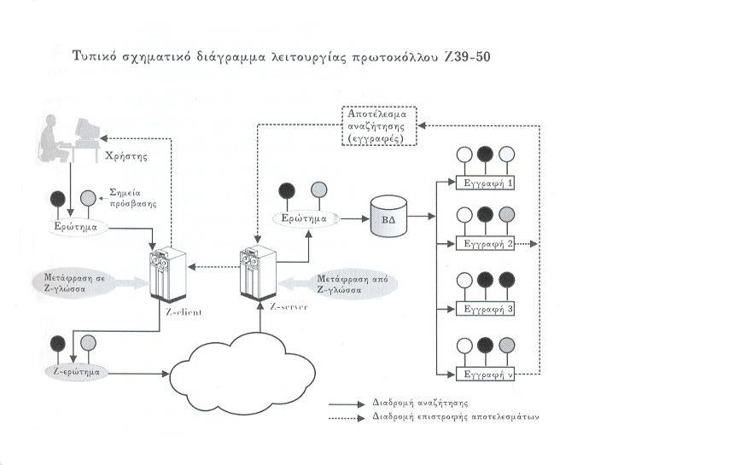

Το επιθυμητό είναι ο χρήστης που βρίσκεται σε ένα τερματικό μιας βιβλιοθήκης, να κάνει ταυτόχρονα αναζήτηση σε καταλόγους άλλων βιβλιοθηκών που είναι διαθέσιμοι on-line, κάτι που είναι εφικτό να γίνει με τη χρήση αυτού του πρωτοκόλλου. Στο σημείο αυτό πρέπει να τονιστεί η σπουδαιότητα του Ζ39.50, καθώς όλοι γνωρίζουμε πως τα υπολογιστικά συστήματα που χρησιμοποιούνται από κάθε οργανισμό διαφέρουν μεταξύ τους κι όμως με το πρωτόκολλο αυτό επιτυγχάνεται η επικοινωνία ανάμεσά τους.

ΔΥΝΑΤΟΤΗΤΕΣ Ζ39.50

- Η αναζήτηση (search facility) μπορεί να γίνει με πολύπλοκες εκφράσεις με χρήση των τελεστών boole (AND, OR, ANDNOT…)
- Ο χρήστης έχει τη δυνατότητα χρησιμοποίησης τελεστών σύγκρισης για χρονολογίες (π.χ. ίση με, μεγαλύτερη από…)
- Με το Ζ39.50 μπορούμε επίσης να χρησιμοποιήσουμε όλες τις πιο εξελιγμένες τεχνικές αναζήτησης προκειμένου να έχουμε μια εξαιρετικά αποτελεσματική αναζήτηση όπως αποτελεί και η τεχνική της αποκοπής (truncation). Η αποκοπή προσδιορίζει το εάν οι όροι είναι πλήρεις λέξεις ή ρίζες λέξεων (δεξιά αποκοπή). Ο όρος της επιδέχεται δύο τιμές: α) Όχι (None), όπου δεν υφίσταται αποκοπή και β) Δεξιά (Right), δηλαδή δεξιά αποκοπή. Όταν για παράδειγμα θελήσει ο χρήστης να αναζητήσει αναγραφές που περιέχουν τις λέξεις βιβλίο, βιβλιοθήκη, βιβλιοθηκονόμος κ.τ.λ, μπορεί να εισάγει τη ρίζα βιβλίο και κάτω από την ένδειξη ΄΄αποκοπή΄΄ να επιλέξει το πεδίο ΄΄Δεξιά΄΄ και έτσι το σύστημα καταλαβαίνει ότι ζητούνται όλες οι λέξεις που αρχίζουν από τον όρο βιβλίο
- Η ανάκτηση πληροφοριών μπορεί να γίνει από πλήρες πεδία ή τμήματά τους
- Το πρωτόκολλο επιτρέπει είτε στον z-client είτε στον z-server να τερματίσει απότομα όλες τις ενεργές λειτουργίες
- Εξασφαλίζεται ο έλεγχος αυθεντικότητας-ταυτότητας χρήσης, δηλαδή το πρότυπο υποστηρίζει τον έλεγχο του δικαιώματος της πρόσβασης κάθε χρήστη (όποιος πληρώνει έχει πρόσβαση)
- Μία επιπλέον δυνατότητα που παρέχεται από το πρωτόκολλο είναι και η ονομαζόμενη ΄΄explain΄΄, η οποία επιτρέπει την αποστολή πληροφοριών από τον z-server ,για κάποιες βάσεις δεδομένων, στον z-client (π.χ. ποιες ΒΔ είναι διαθέσιμες, ποια θέματα καλύπτουν…)
Παράλληλα, η 3^{η} έκδοση του προτύπου προσδιορίζει τον τρόπο χρήσης του για την υλοποίηση αυτών που ονομάζονται ΄΄εκτεταμένες υπηρεσίες΄΄, οι οποίες όμως δεν προσδιορίζονται στο πρότυπο, αλλά μπορούν να χρησιμοποιούν το Ζ39.50 ως μέθοδο ελέγχου. Αυτές είναι:
      - Παραγγελία τεκμηρίου
      - Ενημέρωση ΒΔ
      - Διάσωση συνόλου αποτελεσμάτων για μελλοντική χρήση
      - Διάσωση ερωτήματος αναζήτησης για μελλοντική χρήση
ΒΑΣΙΚΑ ΠΛΕΟΝΕΚΤΗΜΑΤΑ

Το συμπέρασμα στο οποίο καταλήγουμε είναι λίγο πολύ αναμενόμενο. Η χρησιμότητα της ύπαρξης του πρωτοκόλλου Ζ39.50 για τους χρήστες αλλά και τους οργανισμούς που το παρέχουν προβάλλει υψίστης σημασίας καθώς από αυτή λανθάνουν σημαντικότατα πλεονεκτήματα. Τα κυριότερα εξ’αυτών είναι:
- Το πρότυπο τυποποιεί και συνεπώς διευκολύνει τις διαδικασίες αναζήτησης και ανάκτησης εγγραφών. Άρα προσφέρει στους ενδιαφερόμενους χρήστες εύκολο και γρήγορο εντοπισμό δεδομένων
- Μπορεί επίσης να προσδιορίζει, να ελέγχει και να υποστηρίζει ένα σημαντικό αριθμό εκτεταμένων υπηρεσιών για την παραγγελία και παραλαβή τεκμηρίων, την ενημέρωση βάσεων δεδομένων και την αποθήκευση σχημάτων αναζήτησης [ουσιαστικά πρόκειται για μια μορφή Επιλεκτικής Διάχυσης Πληροφοριών (Selective Dissemination of information) που επιτρέπει το αυτόματο περιοδικό τρέξιμό τους και την αποστολή των αποτελεσμάτων με fax, e-mail…]
- Οι σύγχρονοι z-clients μπορούν να στέλνουν αιτήματα αναζήτησης, τα ίδια ή διαφορετικά, σε πολλές βιβλιοθήκες ταυτόχρονα
- Υποστήριξη ΄΄εικονικών συλλογικών καταλόγων΄΄ (κατάλογος των συλλογών των βιβλιοθηκών που συνεργάζονται), χωρίς τα διαχειριστικά προβλήματα ενός πραγματικού. Συγκεκριμένα εννοούμε την ενοποίηση των καταλόγων των βιβλιοθηκών, που μπορεί να μην είναι διασυνδεόμενες απλά να έχουν κοινό λογισμικό
- Τέλος, η ενσωμάτωση του Ζ39.50 σε ένα LMS (library management system), επιτρέπει στον χρήστη να επεκτείνει τις αναζητήσεις του και σε άλλους καταλόγους βιβλιοθηκών προσδιορισμένες από τη βιβλιοθήκη
Ένα χαρακτηριστικό παράδειγμα χρήσης του πρωτοκόλλου από ελληνική βιβλιοθήκη αποτελεί η βιβλιοθήκη του Πανεπιστημίου Κρήτης, όπου μέσω του καταλόγου της παρέχεται η δυνατότητα αναζήτησης βιβλιογραφικών πληροφοριών στη ΒΔ του Πανεπιστημίου και σε άλλες ΒΔ στην Ελλάδα και το εξωτερικό:
(http://www.libh.uoc.gr/zeta.index.html)

ΕΠΙΛΟΓΟΣ

Είναι επομένως φανερό πως το πρωτόκολλο αυτό (Ζ39.50), ενσωματώνοντάς το στα περισσότερα από τα ολοκληρωμένα συστήματα αυτοματοποίησης βιβλιοθηκών, διαδραματίζει σημαντικό ρόλο στις αναζητήσεις και ανακτήσεις βιβλιογραφικών εγγραφών. Επιβάλλεται επιπλέον να τονιστεί πως στη μορφή που βρίσκεται σήμερα, με τα εργαλεία και την τεχνολογία που παρέχει, οι λειτουργίες της αναζήτησης και της ανάκτησης δεν περιορίζονται μόνο στα προαναφερθέντα δεδομένα αλλά επεκτείνονται και σε άλλου τύπου μηνυμάτων που μπορεί να ενδιαφέρουν το χώρο της πληροφόρησης. Τελειώνοντας, αξιοσημείωτη παρατήρηση αποτελεί και η επιρροή που επέφερε η εμφάνιση του web και των προγραμμάτων πλοήγησης του Παγκοσμίου Ιστού (ως βασικά εργαλεία αναζήτησης στο Διαδίκτυο), στις προοπτικές και προσπάθειες ανάπτυξής του καθώς το Ζ39.50 παρέχει ΄΄οργανωμένη πληροφορία΄΄ καθώς αναζητά και ανακτά εγγραφές σε δομημένες βάσεις δεδομένων.

ΠΕΡΙΕΧΟΜΕΝΑ:

- Πρόλογος σελ.3
- Ζ39.50 σελ.4
- Δομή και λειτουργία του σελ.5
- Δυνατότητές του σελ.8
- Βασικά πλεονεκτήματα σελ.9
- Επίλογος σελ.10

ΒΙΒΛΙΟΓΡΑΦΙΑ:

- «Τεχνολογία και Πληροφόρηση, από τη διαχείριση του βιβλίου στη διαχείριση της γνώσης»: Γ.Δ.Μπώκος
- http://www.libh.uoc.gr/zeta/index.html
http://www.dlib.org/dlib/april97/04lynch.html
http://www.dlib.org/dlib/march96/briefings/03index data.html
http://www.oclc.org/oclc/menu/z39cat.htm
http://www.archive.dstc.edu.au/DDU.projects/ZINC/zsimple.htm
http://www.ariadne.ac.uklissue21/z3950/intro.html

